Федеральное государственное бюджетное образовательное

учреждение высшего образования

«Алтайский государственный технический университет

им. И.И. Ползунова»

Факультет (институт) Информационных технологий

Кафедра Прикладная математика

Отчет защищен с оценкой______________

А.А.Трофимчук

(подпись преподавателя) (инициалы, фамилия)

“____”___________ 2020 г.

Отчет

по лабораторной работе № 2

по дисциплине Верификация и тестирование программного обеспечения

(наименование дисциплины)

ЛР 09.03.04.14.000 ОТ

(обозначение документа)

Студент группы ПИ-61 В.Р.Оверченко

(инициалы, фамилия)

Преподаватель А.А. Трофимчук

(инициалы, фамилия)

Барнаул 2020

Для статического анализа кода была выбрана программа на python из первой лабораторной работы, реализующая решение транспортной задачи методами северо-западного угла и минимального элемента: Ссылочка гитхаб.

В качестве анализатора выступает ПО pylint.

После запуска получили следующие замечания:

* W032 - найдены отступы с табуляциями вместо пробелов. Данная проблема решается достаточно легко. Необходимо в IDE настроить использование пробелов для отступов по нажатию на *Tab* и протабулировать файл с помощью кнопки *Reindent file…* или *ctrl+alt+A* и находим функцию *To Spaces.*

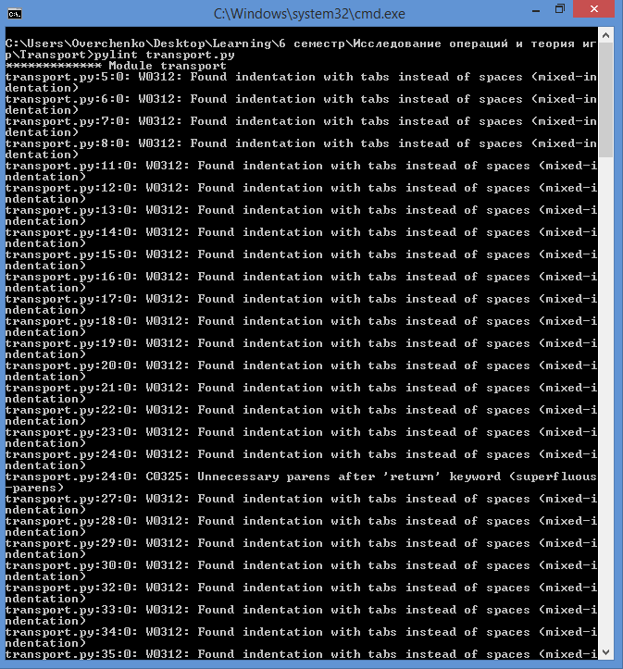

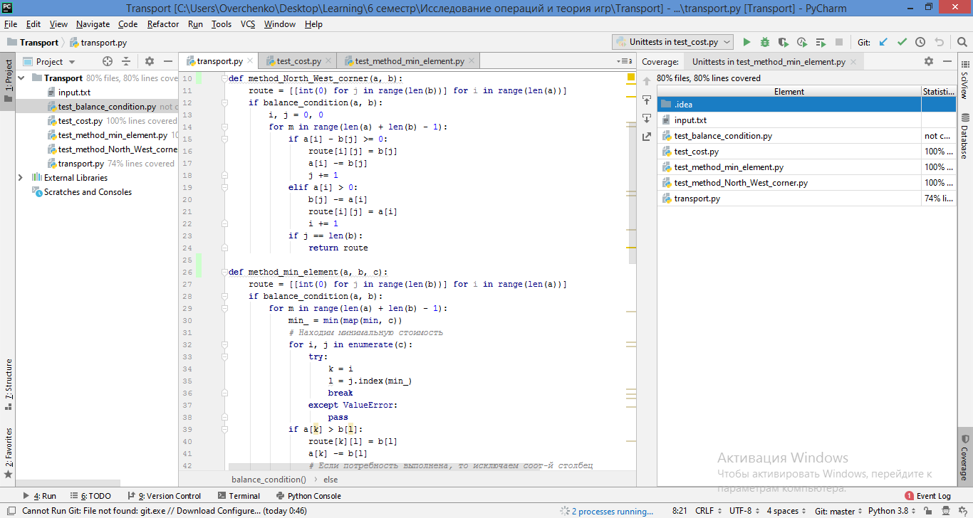

* C0325 – лишние скобки в 24 и 52 строке после return. Действительно возвращаемый функцией элемент не нужно помещать в скобки, исправляем.

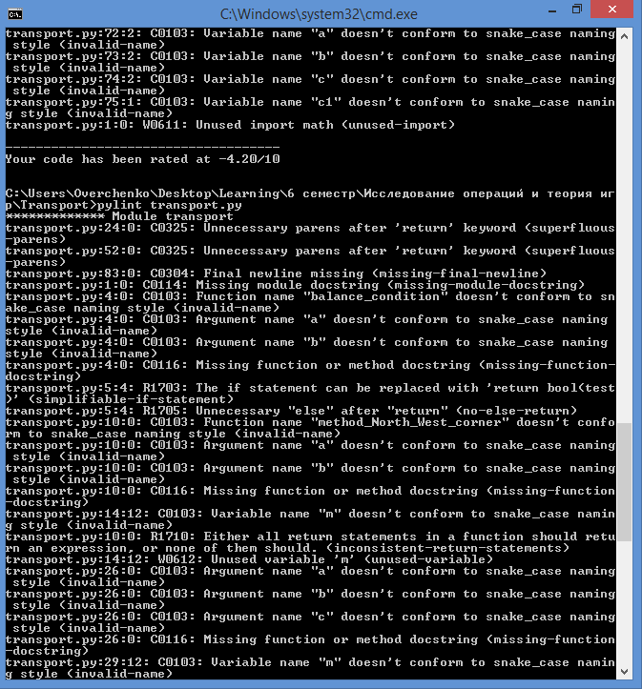

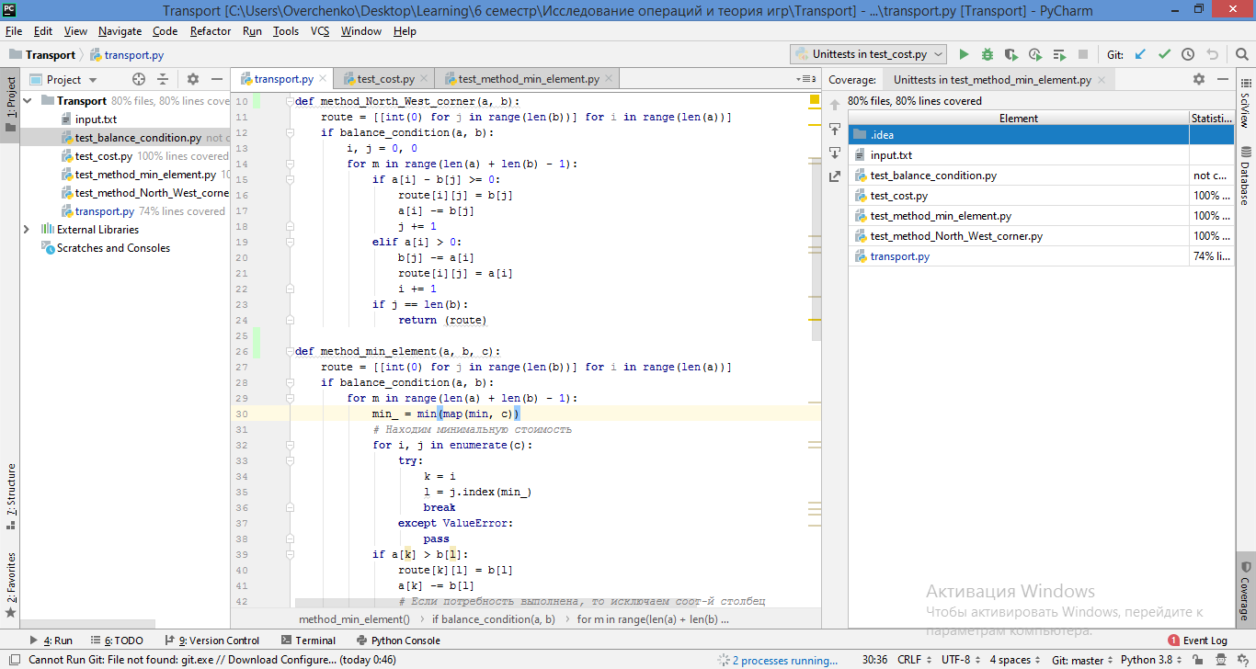

* C0304 – последняя новая строка отсутствует. Весьма необычное замечание, но нам не жалко, добавляем.

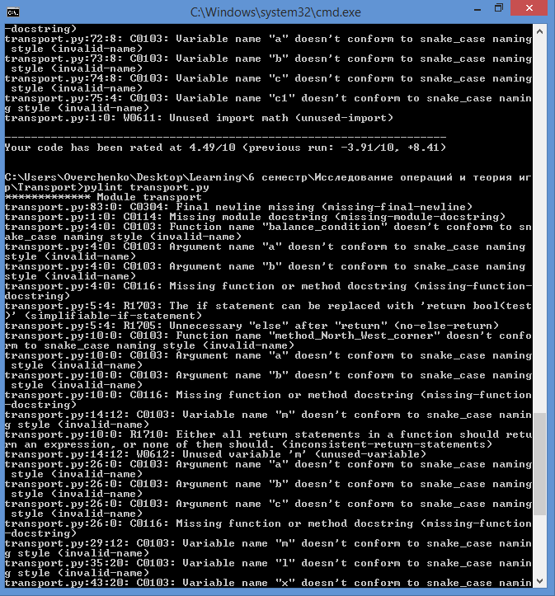

* C0114, C0116 – отсутствие документации для модуля и функции соответственно. Пишем комментарий к каждой функции и модулю в целом.

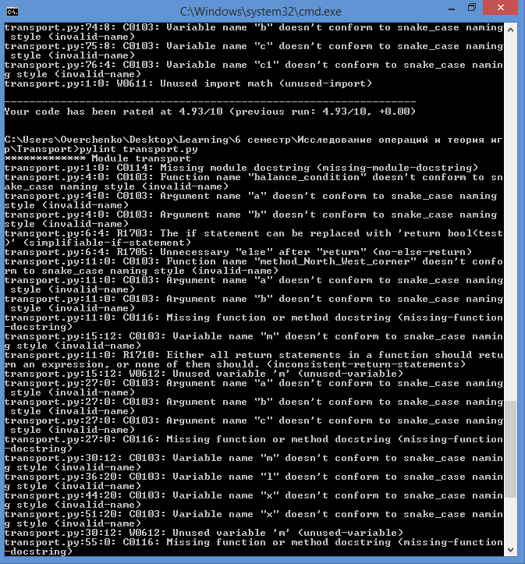

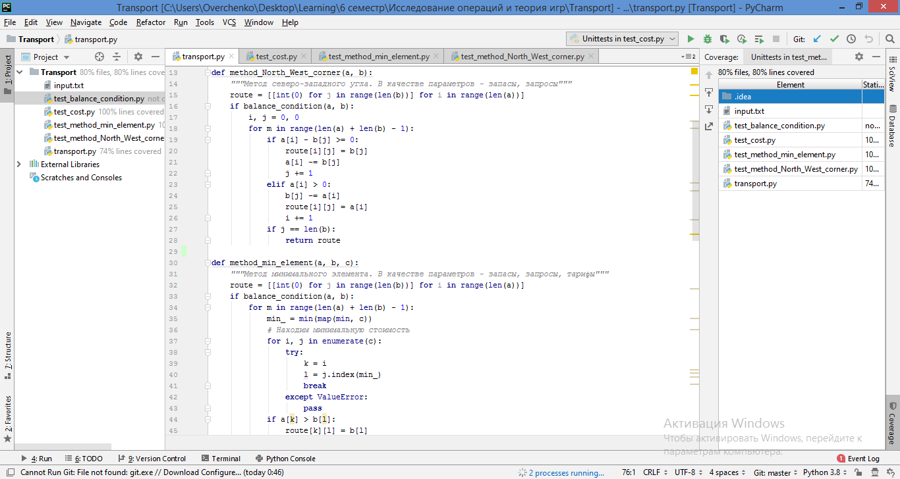

* C0103 – плохое название переменной. Очевидное замечание. В программе использованы неговорящие переменные, также исправляем.

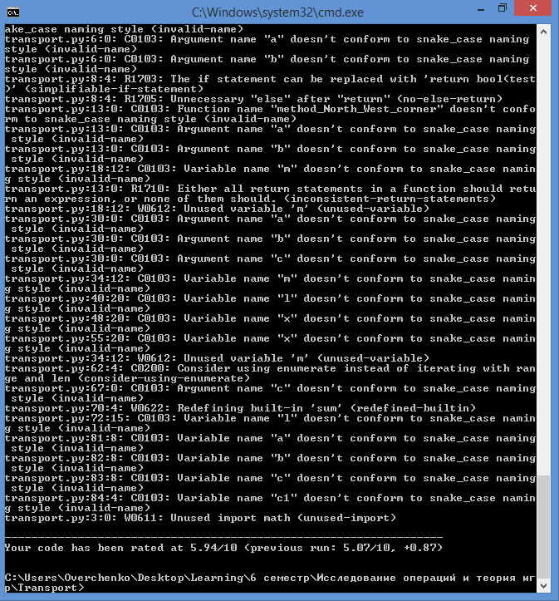

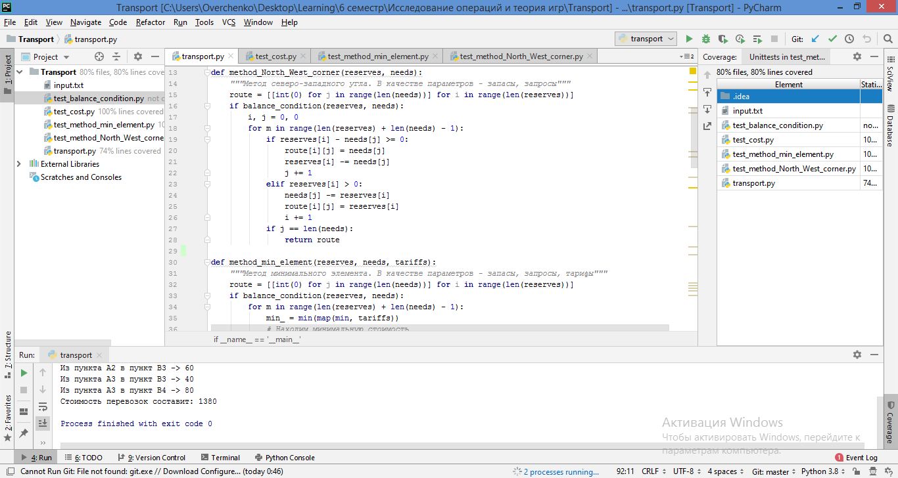

Переменные m, n, l, x трогать не будем, т.к. они используются для индексации.

* W0611 – подключен модуль, который не используется.

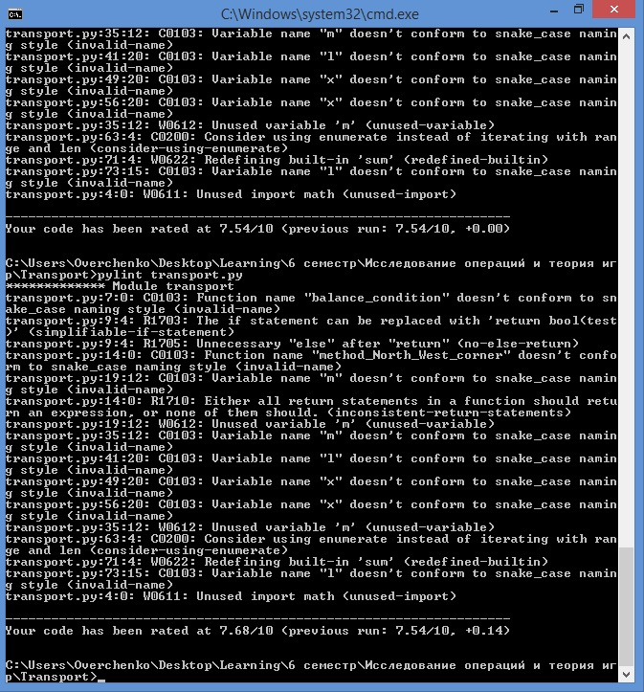

* R1703 – указывает на то, что функцию можно написать лучше

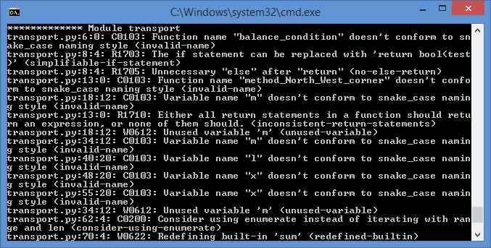

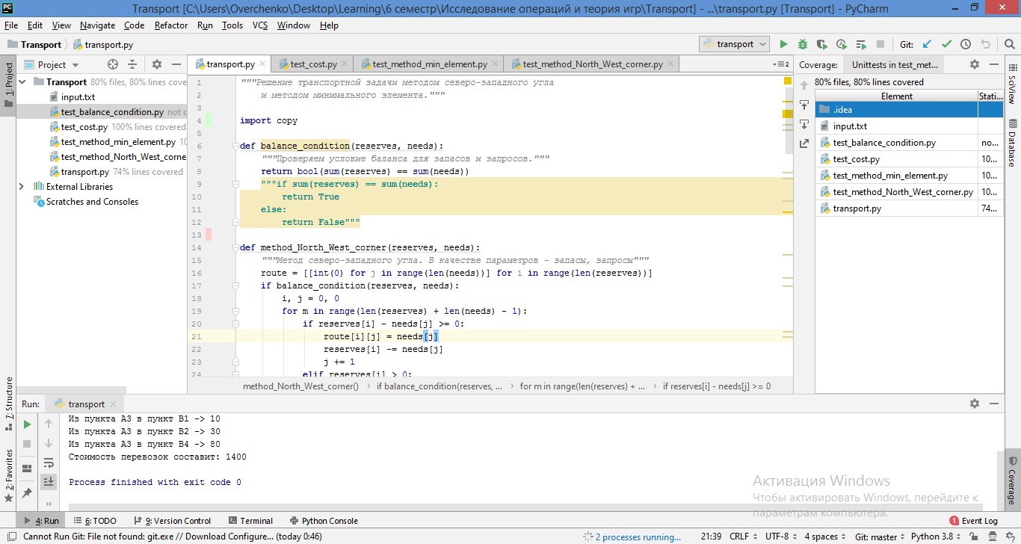

* R1710 – указывает на то, что не всегда может выполниться оператор return. Вынесем его за условие if:

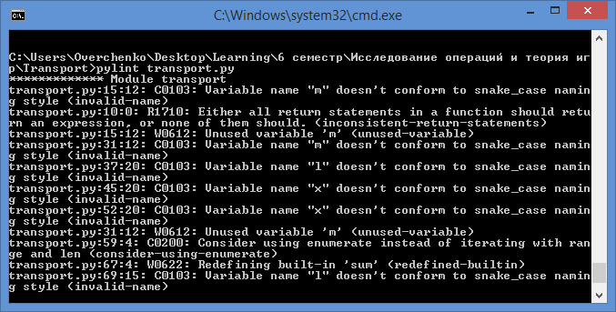

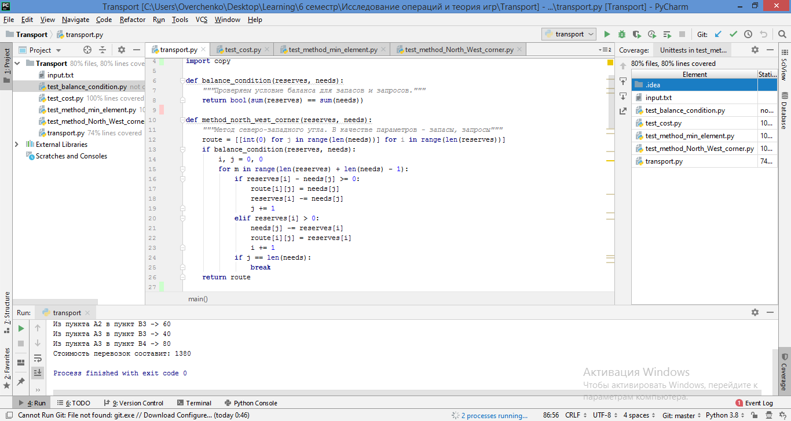

После исправлений остались только те замечания, которые были намеренно проигнорированны:

